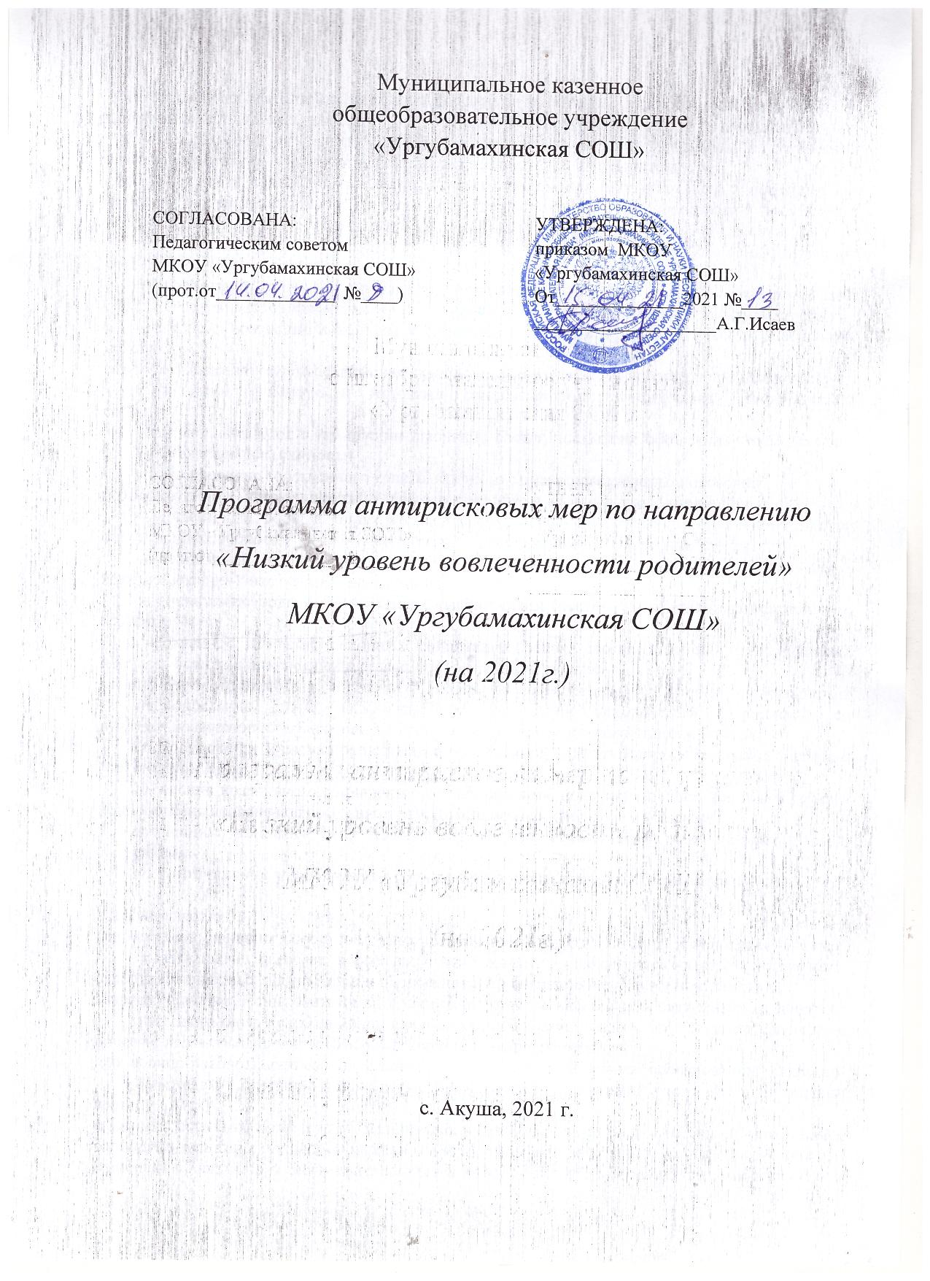

**1. Цель и задачи реализации программы**

1.1. создание к 2022 году систему побуждающей родителей (законных представителей) к участию в образовательной деятельности своих детей и жизни школы.

1.2. Осознание ценности качественного образования в родительской среде.

1.3. Проведение родительских лекториев с привлечением представителей органов системы профилактики, общественных организаций.

1.4. Привлечение родителей к организации, проведению и участию в различных мероприятиях школы и отдельных классов.

**2. Целевые показатели**

2.1. Увеличение числа родителей участвующих в образовательном и воспитательном процессе.

**3. Методы сбора и обработки информации**

3.1.Родительские собрания.

3.2. Социологические опросы родителей.

**4. Сроки реализации программы**

1 этап (апрель 2021) - аналитико-подготовительный: стартовая и проектная диагностика, самоанализ деятельности, разработка Программы развития.

2 этап (май - октябрь 2021) – основной этап: реализация целей и задач Программы.

3 этап (ноябрь-декабрь 2021 года) – завершающий этап: анализ результатов выполнения среднесрочной программы развития.

**5. Меры/мероприятия по достижению цели и задач**

Перечень мероприятий представлен в «дорожной карте» (приложение)

**6. Ожидаемые конечные результаты реализации программы**

6.1 Увеличение количества родителей (законных представителей), заинтересованных в обучении и воспитании своего ребенка.

**7. Исполнители**

Администрация и педагогический коллектив школы

**9. Приложение**

**«Дорожная карта» реализации Программы антирисковых мер «Низкий уровень вовлеченности родителей»**

|  |  |  |  |  |
| --- | --- | --- | --- | --- |
| **Задача** | **Мероприятие** | **Сроки реализации** | **Ответственные** | **Участники** |
| Внедрить эффективные формы работы с родителями с целью вовлечения их в школьную жизнь. | Организация тематических родительских собраний. | Апрель-декабрь 2021г. | Директор  Заместитель директора по УВР  Классные руководители | Педагоги |
| Получение достоверной информации о результативности работы педагога. | Мониторинг выполнения раздела воспитательных планов классных руководителей «Работа с родителями». | сентябрь 2021 | Директор  Заместитель директора по УВР  Классные руководители | Педагоги |
| Получение достоверной информации | Организация мониторинга удовлетворенности родителей качеством образовательной деятельности школы | Апрель-май 2021 | Директор  Заместитель директора по УВР  Классные руководители |  |
| Усилить взаимо-действие школы с  родителями (законными  представителями)  обучающихся. | Участие родителей в организации урочной, внеурочной и досуговой деятельности учащихся. | Сентябрь-октябрь 2021 | Директор  Заместитель директора по УВР  Классные руководители | Педагоги |
| Диагностирование и определение социально-педагогических и психологических проблем, оказывающих негативное воздействие на становление и развитие личности ребенка в семье. | Апрель-декабрь 2021 | Директор  Заместитель директора по УВР  Классные руководители  Социальный педагог | Педагоги |
| Осуществление посредничества в кризисных ситуациях для семьи и ребенка, мобилизация потенциальных возможностей семьи, информирование родителей о правах несовершеннолетнего ребенка. | Апрель-декабрь 2021 | Директор  Заместитель директора по УВР  Классные руководители  Социальный педагог | Педагоги |
| Разработка и реализация комплекса мер направленных на организацию работы с родителями | Совещание при директоре «Организация работы с родителями» | Ноябрь 2021 | Директор  Заместитель директора по УВР | Педагоги |
| Совершенствование форм взаимодействия школа – семья. | Педагогический совет «Деятельность педагогического коллектива по работе с семьями» | Ноябрь 2021 | Директор  Заместитель директора по УВР | Педагоги |